论文略读报告
Paper  Name | Pixel-level and Semantic-level Adjustable Super-resolution: A Dual-LoRA Approach
Author | Lingchen Sun , Rongyuan Wu , Zhiyuan Ma, Shuaizheng Liu , Qiaosi Yi , Lei Zhang
Author  Affiliation | 香港理工大学和OPPO研究院合作完成
Citation Rate
Download  From | https://arxiv.org/pdf/2412.03017
Abstract | 基于扩散先验的方法在真实场景图像超分辨率（SR）任务中已展现出优异效果。然而，现有多数方法在训练过程中将像素级与语义级超分辨率目标相互纠缠，难以在像素保真度与感知质量之间取得平衡。同时，用户对超分辨率结果存在不同偏好，因此亟需研发一种可调节的超分辨率模型，能够在推理阶段根据不同的保真度–感知偏好进行定制，无需重新训练。本文提出 像素级与语义级可调节超分辨率（PiSA-SR）方法，该方法在预训练的稳定扩散（Stable-Diffusion, SD）模型基础上学习两个 LoRA 模块，以实现效果更优且可调节的超分辨率。我们首先将基于 SD 的超分辨率问题建模为学习低质量输入与高质量输出之间的残差，进而证明学习目标可解耦为两个独立的 LoRA 权重空间：一个以ℓ₂损失为特征，用于像素级回归；另一个以 LPIPS 损失与分类器分数蒸馏损失为特征，从预训练分类模型与 SD 模型中提取语义信息。在默认配置下，PiSA-SR 可通过单步扩散完成推理，在真实场景超分辨率任务中同时取得领先的质量与效率。通过在两个 LoRA 模块上引入可调节引导系数，在推理阶段控制像素保真度与语义细节的强度，PiSA-SR 无需重新训练即可根据用户偏好提供灵活的超分辨率结果。
Main  Area | 图像超分辨率、 扩散模型、可调式超分
Introduction | 单图像超分辨率（SR） 旨在从受噪声、模糊、下采样等多种退化影响的低质量（LQ）图像中，重建出高质量（HQ）图像。由于细节重建过程中存在固有的不确定性，SR 是一个极具挑战性的不适定问题 ，各类深度神经网络（DNNs）被提出用于解决该任务。ℓ₁、ℓ₂等像素级回归损失是保证 SR 输出像素保真度的核心，但这类损失往往会导致重建细节过度平滑。结构相似性（SSIM）与感知损失可缓解这一问题：具体而言，SSIM 衡量 SR 图像与真实（GT）图像的局部结构相似性，感知损失 则通过预训练分类模型提取语义特征，提升 SR 结果的感知质量。与生成对抗网络（GAN）结合的对抗损失 ，相比 SSIM / 感知损失能更有效地让 SR 图像贴合自然图像分布，从而生成感知上更真实的结果；但同时，对抗训练的不稳定性与 GAN 在自然图像空间表征能力的局限性，也会引入大量不必要的视觉伪影。近年来发展的大规模稳定扩散（SD）模型，在文本到图像（T2I）任务上完成预训练后，具备了出色的语义理解能力，已成功应用于包括 SR 在内的多项下游任务，相关研究如 。基于 SD 的 SR 方法虽能生成比 GAN-based 方法更具真实感的结果，但在扩散过程中普遍将像素保真度与语义增强目标相互耦合，而这两类目标在优化中存在矛盾，导致模型难以在最终 SR 输出中平衡像素保真度与语义感知效果。尽管部分方法在语义增强前执行像素级修复，但后一阶段的效果高度依赖前序阶段的准确性。除了像素保真度与语义细节的固有权衡，实际应用中用户对 SR 结果的偏好也存在差异：部分用户优先保障内容保真度，避免细节生成过度；另一部分用户则更看重语义丰富的细节，而非严格的像素一致性。这种用户偏好的多样性，凸显了研发更灵活的 SR 方法的必要性 —— 该方法需能在推理阶段适配个性化需求，而非仅提供固定输出。虽然已有部分方法 探索了交互式 SR 来控制重建强度，但这类方法大多仅局限于退化层面的调整（如噪声、模糊），仅能生成更平滑或更锐利的输出；部分多步 SD-based SR 方法 采用引导 - based 策略，通过多步采样实现不同程度的语义丰富度控制，但这类方法往往难以实现精准控制，且推理效率较低。在本文工作中，我们提出像素级与语义级可调节超分辨率（Pixel-level and Semantic-level Adjustable Super-Resolution, PiSA-SR），该方法将像素级与语义级增强解耦为两个独立的低秩自适应（LoRA）权重空间，基于预训练 SD 模型进行学习，为满足不同用户偏好提供了高效的 SR 模型。我们首先将基于 SD 的 SR 问题建模为学习 LQ 与 HQ 潜在特征之间的残差，该公式不仅能加速模型训练收敛，还可在输出端引入灵活的缩放因子，实现无需重训练的推理阶段灵活调整。随后，我们对预训练 SD 模型进行微调，引入两个分别用于像素级回归与语义级增强的专用 LoRA 模块：具体而言，ℓ₂损失用于优化像素级回归 LoRA，LPIPS 损失与分类器分数蒸馏（CSD）损失则用于另一 LoRA 模块，充分利用预训练 VGG 分类模型与 SD 图像生成模型中编码的语义先验。这种解耦训练方法，在保障像素保真度的同时，有效提升了语义信息的提取效果。实验表明，PiSA-SR 不仅取得了优于现有 SD-based 方法的性能，还为用户提供了基于个人偏好调整 SR 风格的有效方案，示例如图 1 所示。图中水平与垂直轴分别对应像素级与语义级引导尺度：增大像素级尺度可消除噪声与压缩伪影，但尺度过强会导致图像细节过度平滑；反之，增大语义级尺度可丰富图像细节，但尺度过高会产生视觉伪影（可放大查看细节）。通过在两个 LoRA 模块上引入两个可调节引导尺度，在推理阶段控制像素保真度与语义细节的强度，PiSA-SR 无需重新训练即可根据用户偏好生成灵活的 SR 结果。
Contribution | · 提出将基于稳定扩散的超分辨率建模为学习低质输入与高质输出之间残差的框架，并将优化目标解耦为像素级与语义级两个独立的 LoRA 空间。  · 设计两个分别对应像素保真与语义感知的 LoRA 模块，分别使用 ℓ₂ 损失、LPIPS 损失与分类器分数蒸馏损失进行优化。  · 在推理阶段引入两个可调节的引导系数，实现无需重训练即可灵活控制保真度与感知质量的平衡。  · 模型默认仅需单步扩散生成，在真实图像超分任务上同时达到领先的效果与高效的推理速度。
framework | 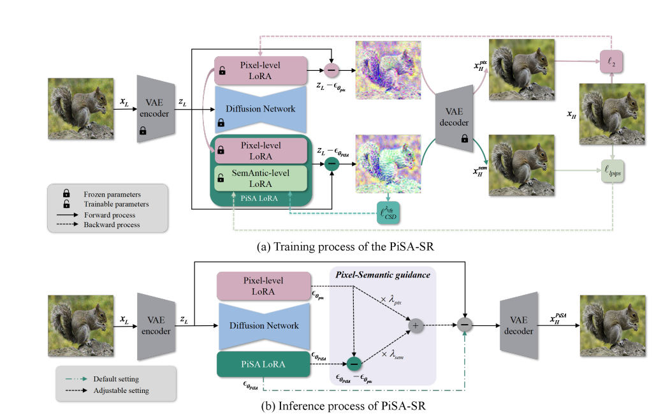
Experiment  Result | 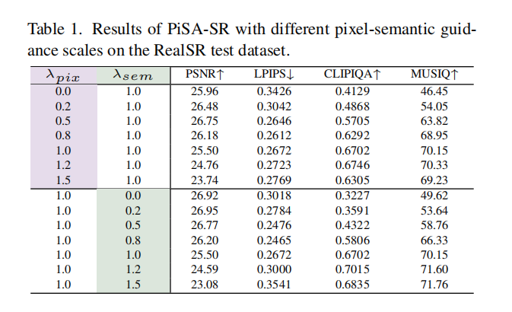  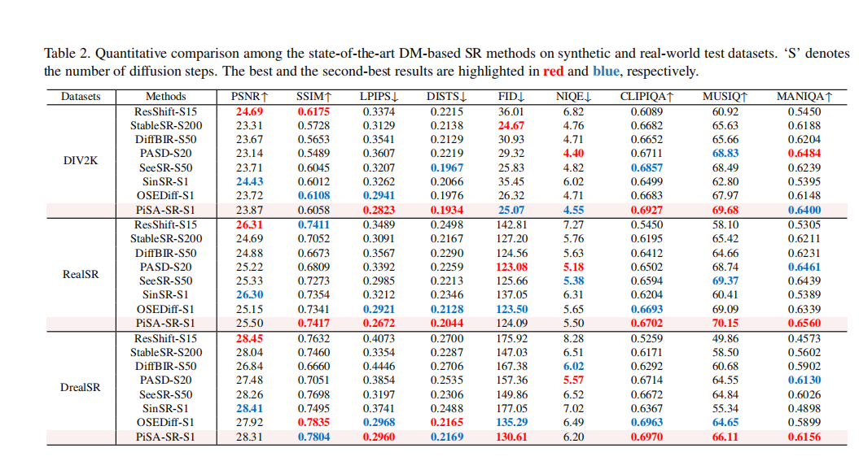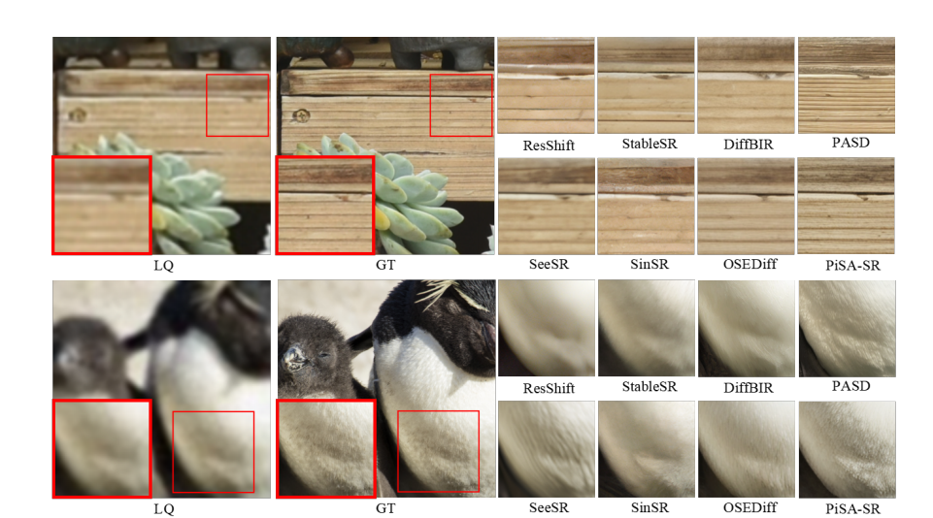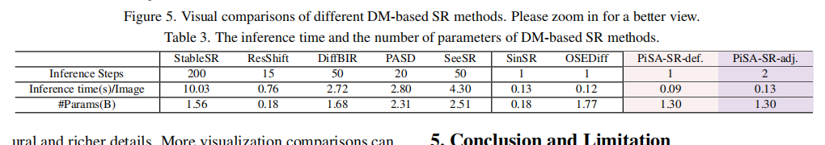
Conclusion | 在本文工作中，我们提出了 PiSA-SR 这一新颖的超分辨率框架，该框架通过在预训练的稳定扩散（SD）模型上学习两个 LoRA 模块，实现了像素级目标与语义级目标的解耦。通过将学习过程解耦为两个独立的空间，PiSA-SR 有效平衡了像素级回归精度与感知质量。我们采用常用的 ℓ₂ 损失优化像素级 LoRA，同时利用 LPIPS 损失与分类器分数蒸馏（CSD）损失优化语义级 LoRA。PiSA-SR 在效果与效率两方面均展现出优异性能。此外，该方法在推理阶段通过可调节引导系数具备高度灵活性，用户无需重新训练模型即可定制超分辨率结果。尽管 PiSA-SR 为调节像素保真度与语义感知度提供了灵活的解决方案，但其推理时间相较于默认版本略有增加。另外，我们仅使用单个像素级 LoRA 处理低质量图像中的各类退化问题，这对于严重退化场景可能不够适用。未来工作中，我们将探究为不同图像退化类型构建独立的 LoRA 空间，以及实现图像自适应调节系数的可行性。

